Информация к проекту решения по заявлению:
1.8 Заявитель: Ганчуева Екатерина Евгеньевна
Земельный участок:
адрес: Новосибирская область, г. Новосибирск, Заельцовский район, ул. Лобачевского;
кадастровый номер. 54:35:031225:74;
площадь- 482 кв.м.;
Планшет № 8206
Зонирование: Зона застройки жилыми домами смешанной этажности (Ж-1), Подзона застройки жилыми домами смешанной этажности пониженной плотности застройки (Ж-1.5)
Запрос: «для индивидуального жилищного строительства (2.1) – индивидуальные жилые дома»
Планируется: строительство жилого дома в 2 этажа

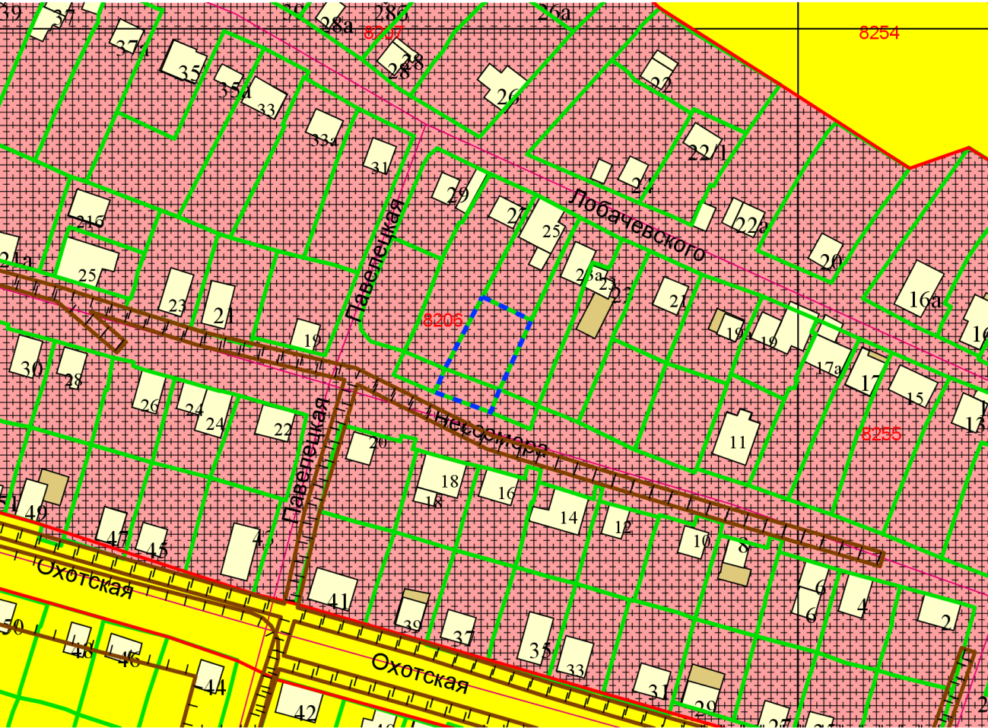
Приложения к заявлению:
- Выписка из ЕГРН на земельный участок;
- Заключение о соответствии требованиям технических регламентов проектируемого объекта капитального строительства;
- Копия паспорта и доверенности.

